Pobieramy plik
http://sap.wsiz.edu.pl/sap.zip
Plik rozpakowujemy w dowolnym miejscu na naszym komputerze.
Z rozpakowanego archiwum uruchamiamy program instalacyjny SetupAll.exe
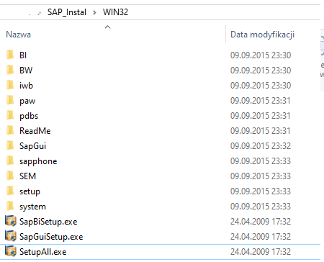
Po uruchomieniu programu instalacyjnego w nowym okienku zaznaczamy tylko „SAP GUI for Windows 7.10 (compilation 3)”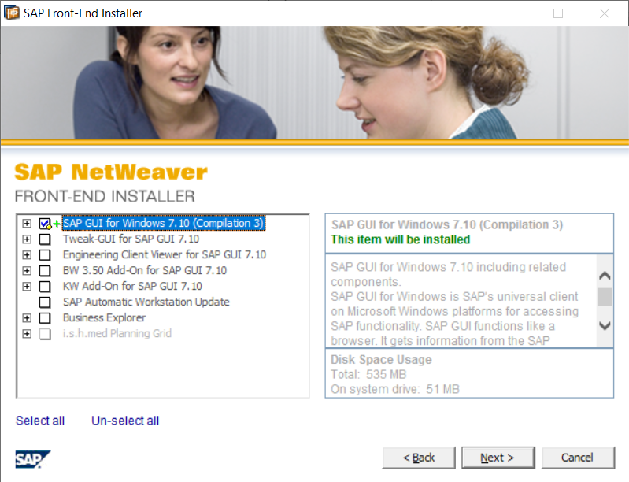
Klikamy Next i czekamy na zakończenie instalacji jak na poniższym ekranie
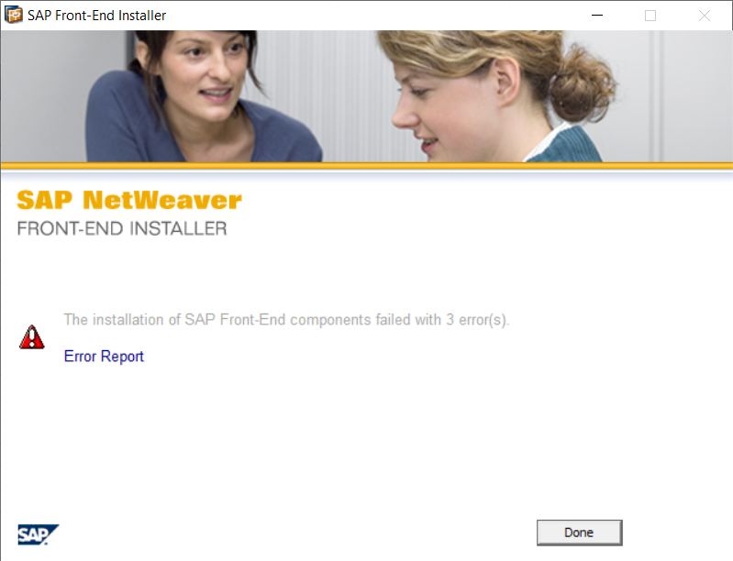

Następnie z rozpakowanego folderu kopiujemy plik saplogon.ini do katalogu c:\windows

W ostatnim kroku uruchamiamy z menu start program SAP

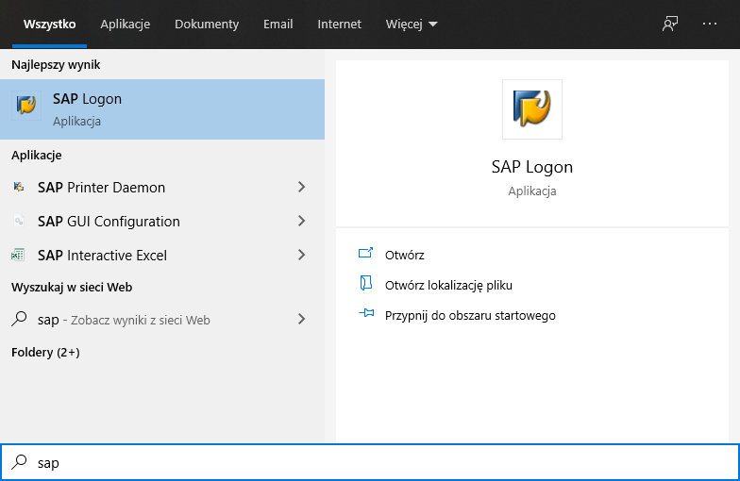
W nowo uruchomionym okienku klikamy Nowy wpis
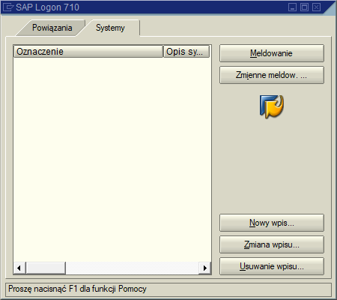
Następnie kontynuacja i wypełniamy zgodnie z poniższym okienkiem
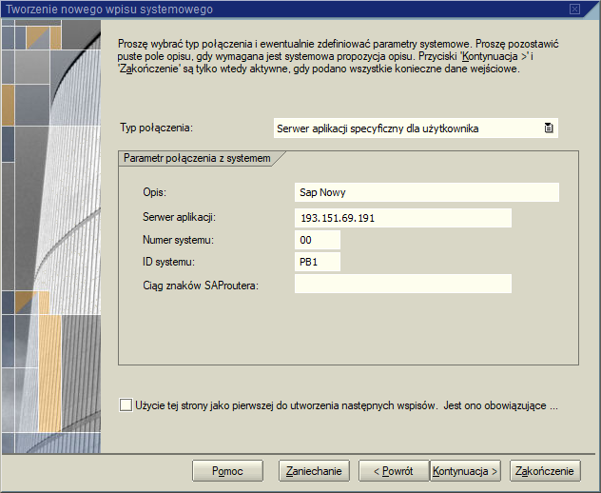
Następnie klikamy Zakończenie
GOTOWE

